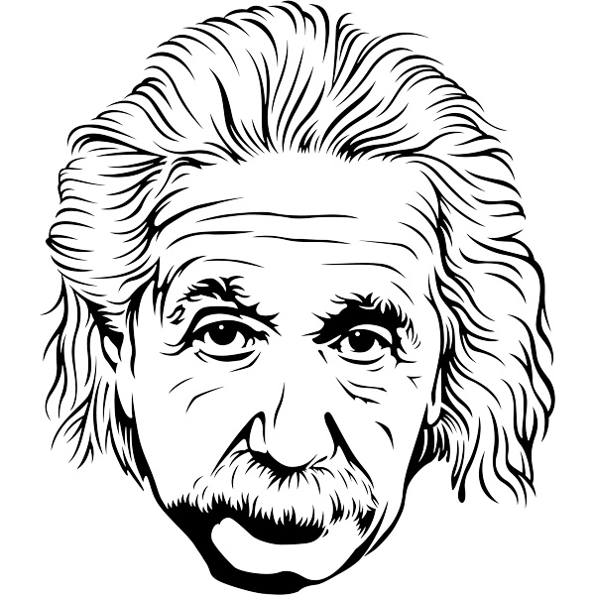
13 Hádanka od samotného Einsteina
Einsteinova hádanka je v podstatě logická úloha, kterou údajně Einstein vymyslel. Udává se, že pouze 2% lidí je schopno tuto úlohu vyřešit z hlavy, ovšem není to ničím potvrzeno a není to ani směrodatné. Každopádně to můžete zkusit, a pokud se vám podaří tuto úlohu vyřešit z hlavy, můžete být na sebe právem pyšní, protože úloha je to velmi těžká. Pokud tuto úlohu z hlavy nevyřešíte, tak to určitě nevzdávejte a zkuste ji vyřešit jinak. I tak to bude zajisté pořádně těžký oříšek, který vám trochu času zabere.

Úloha zní následovně:
- Existuje pět domů, přičemž každý má odlišnou barvu.
- V každém domě žije osoba odlišné národnosti.
- Každý z těchto pěti obyvatel pije svůj vlastní nápoj, kouří svou značku cigaret a chová své oblíbené zvíře.
- Nikdo nepije to, co pijí ostatní, nekouří stejnou značku cigaret jako ostatní a nechová stejné zvíře jako ostatní.
Platí následující fakta:
- Angličan žije v červeném domě.
- Švéd chová psy.
- Dán pije čaj.
- Zelený dům je hned vedle bílého domu na levé straně.
- Obyvatel zeleného domu pije kávu.
- Ten co kouří Pall Mall chová ptáky.
- Obyvatel žlutého domu kouří Dunhill.
- Ten, co žije ve středním domě, pije mléko.
- Nor žije v prvním domě.
- Ten co kouří Blend, žije vedle toho, co chová kočky.
- Ten co chová koně, žije vedle toho, co kouří Dunhill.
- Ten co kouří Blue Master pije pivo.
- Němec kouří Prince.
- Nor žije vedle modrého domu.
- Ten co kouří Blend, má souseda, který pije vodu.
Otázka zní: Kdo chová rybičky?
Hádanka i její řešení by se daly vyhledat na Internetu a tak věřím, že se tou cestou nevydáte.
Zaujalo mě procento úspěšných řešitelů.
Zkuste se tedy zařadit mezi 2% lidí na světě, kteří jsou schopni hádanku vyřešit.

